Тема: Танк.

Танки - это самоходные машины на гусеничном ходу, что позволяет им проходить по любой местности. Танки вооружены пушками и пулеметами. Внутри танканаходятся люди - экипаж: командир, стрелок, механик и радист.
Артиллерийские установки стреляют из пушек снарядами, а ракетные ракетами. Знаменитая ракетная установка "Катюша" громила врагов во время Великой Отечественной войны.

Танк. Танки делают из стали. Материал для танка должен быть очень крепким, чтобы обеспечивать защиту экипажу. В то же время не слишком тяжёлым, чтобы танк быстро перемещался и преодолевал препятствия (показывает модель танка).
Предлагаю немного побыть в роли конструктора и создать собственный танк.

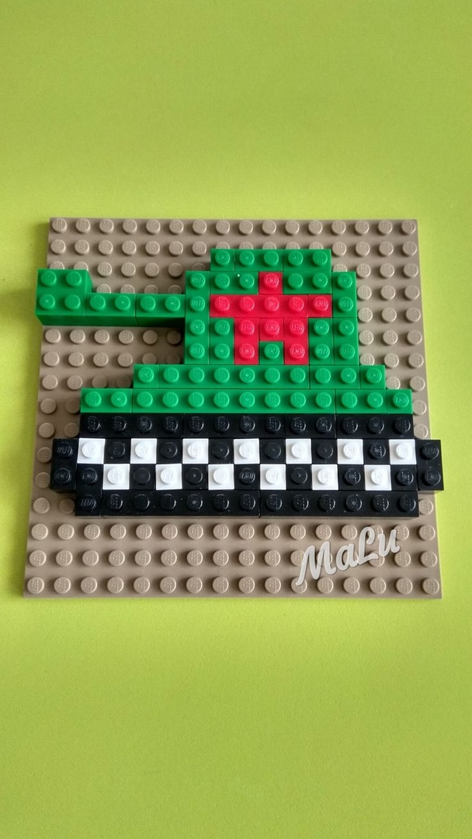
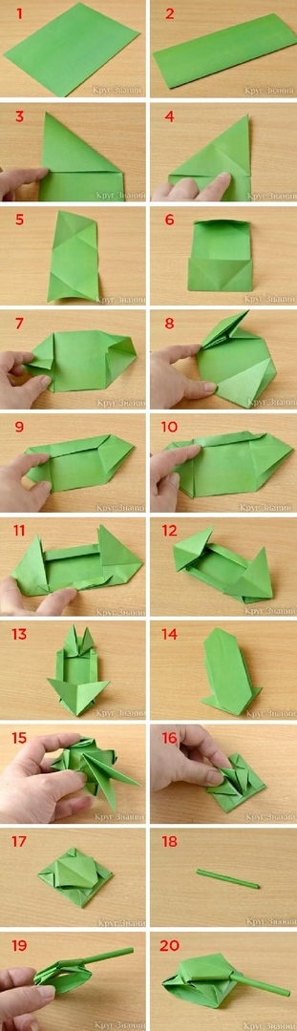
Наши морские просторы защищают военные корабли и подводные лодки. Большие надводные корабли- линкоры - вооружены орудиями, пулеметами. На корабле есть капитан. Ему помогают помощник капитана и штурман, боцман, радист.

